**МИНИСТЕРСТВО СЕЛЬСКОГО ХОЗЯЙСТВА РОССИЙСКОЙ ФЕДЕРАЦИИ**

ФЕДЕРАЛЬНОЕ ГОСУДАРСТВЕННОЕ БЮДЖЕТНОЕ ОБРАЗОВАТЕЛЬНОЕ УЧРЕЖДЕНИЕ ВЫСШЕГО ОБРАЗОВАНИЯ «РОССИЙСКИЙ ГОСУДАРСТВЕННЫЙ АГРАРНЫЙ УНИВЕРСИТЕТ –

МСХА ИМЕНИ К.А. ТИМИРЯЗЕВА»



Институт Агробиотехнологии

Кафедра Метеорологии и климатологии

Метеорологическая обсерватория имени В.А.Михельсона

**«АГРОМЕТЕОРОЛОГИЯ В УСЛОВИЯХ СОВРЕМЕННЫХ ВЫЗОВОВ КЛИМАТИЧЕСКОГО ХАРАКТЕРА»**

**Всероссийская научно-практическая конференция с международным участием, посвященная**

**90-летию со дня основания кафедры метеорологии и климатологии РГАУ-МСХА имени К.А.Тимирязева**

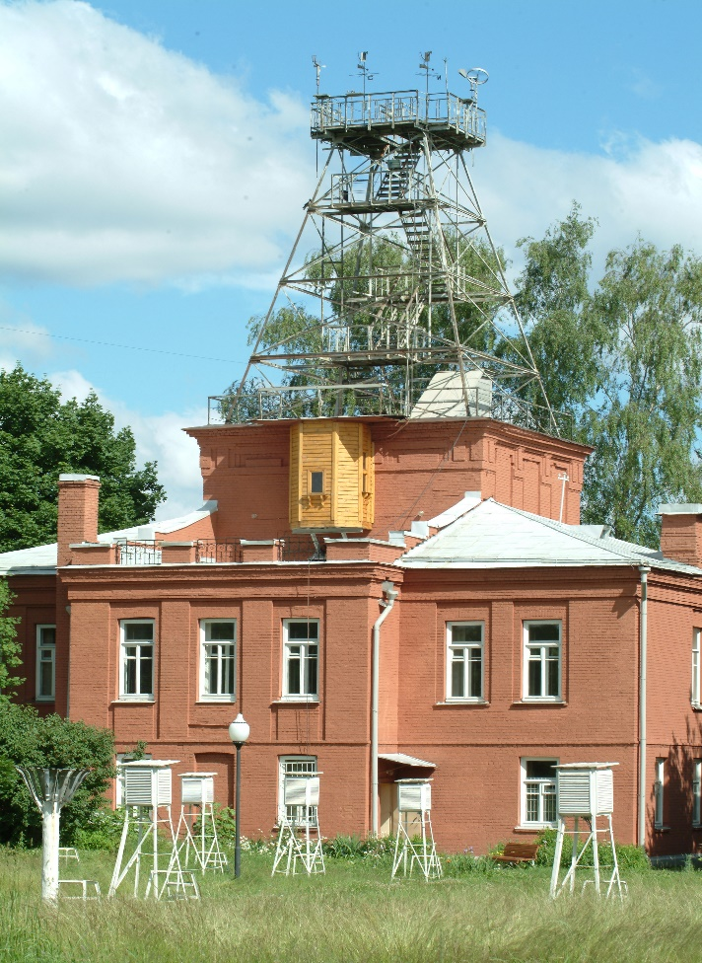

Москва 2023

**Информационное письмо № 1**

**Уважаемые коллеги!**

Приглашаем вас принять участие во Всероссийской научно-практической конференции с международным участием **«Агрометеорология в условиях современных вызовов климатического характера»,** посвященной 90-летию со дня основания кафедры метеорологии и климатологии РГАУ-МСХА имени К.А.Тимирязева

**ОРГКОМИТЕТ КОНФЕРЕНЦИИ:**

***Грингоф Иосиф Генрихович*** - д.б.н., профессор, главный научный сотрудник ФГБУ «Всероссийского научно-исследовательский институт сельскохозяйственной метеорологии» Росгидромета, заслуженный метеоролог РФ, Председатель оргкомитета.

***Шитикова Александра Васильевна*** - д.с-х.н. профессор, и.о. директора института агробиотехнологии, ФГБОУ ВО РГАУ МСХА имени К.А. Тимирязева, заместитель Председателя оргкомитета.

***Белолюбцев Александр Иванович*** - д.с-х.н., профессор, заведующий кафедрой метеорологии и климатологии ФГБОУ ВО РГАУ-МСХА имени К.А. Тимирязева, заместитель Председателя оргкомитета.

***Дронова Елена Александровна* –** к.геогр.н., доцент кафедры метеорологии и климатологии ФГБОУ ВО РГАУ-МСХА имени К.А. Тимирязева, ответственный секретарь.

**Место проведения:**

г. **Москва**, **ул.** **Прянишникова д.12**

***ОСНОВНЫЕ НАУЧНЫЕ НАПРАВЛЕНИЯ РАБОТЫ КОНФЕРЕНЦИИ:***

* Фундаментальные исследования в области метеорологии, агрометеорологии и агроклиматологии;
* Агрометеорологическое обеспечение аграрного сектора экономики в современных условиях;
* Совершенствование методов агрометеорологических прогнозов;
* Оценка биоклиматического потенциала территорий в условиях изменяющегося климата;
* Гидрометеорологические риски в АПК и меры по адаптации к изменению климата;
* Математическое моделирование в гидрометеорологии;
* Цифровые технологии и ИИ в гидрометеорологии.

**Язык конференции:** русский, английский.

**Формы участия:** очное, заочное.

**КЛЮЧЕВЫЕ ДАТЫ:**

**15 сентября 2023 г.** – окончание приема заявок и материалов конференции.

**1 ноября 2023 г.** – рассылка второго информационного письма. Программа конференции.

**Условия участия в конференции**

Конференция состоится 5 декабря 2023 г. Для участия в конференции необходимо представить регистрационную форму (заявку) и материалы доклада на электронный адрес edronova@rgau-msha.ru.Срок предоставления заявки и материалов **до 15 сентября 2023 г.**

Файл **заявки** необходимо назвать по фамилии докладчика (например: Иванов.doc), **материалы** – по фамилии первого автора (например: Иванов.doc).

**Организационный взнос за одну статью - 1 500 руб.**

Материалы конференции будут опубликованы в сборнике к открытию конференции. Сборнику материалов будет присвоен международный индекс ISSN, УДК, ББК. Все материалы, принятые к публикации, будут проиндексированы в системе Российского индекса научного цитирования (РИНЦ).

Гостиницы для проживания участники конференции бронируют самостоятельно (при необходимости будет оказана помощь оргкомитета). Список гостиниц и хостелов будет выслан во втором информационном письме.

Регламент: основные доклады– до 20 мин., выступления –до 10 мин.

Полная информация о программе конференции будет представлена во втором информационном письме.

**Заявку участника** следует заполнить отдельным файлом и выслать на электронный адрес [edronova@rgau-msha.ru](mailto:edronova@rgau-msha.ru)

**ЗАЯВКА УЧАСТНИКА**

|  |  |
| --- | --- |
| Фамилия, Имя, Отчество (полностью) |  |
| Место работы (учебы), должность |  |
| Ученая степень, ученое звание |  |
| Почтовый адрес организации, телефон |  |
| E-mail и телефон для быстрой связи (при желании) |  |
| Автор(ы) доклада (ФИО полностью через запятую) |  |
| Название доклада |  |
| Форма участия: очная/заочная |  |
| Форма доклада: устный |  |

**ТРЕБОВАНИЯ К ОФОРМЛЕНИЮ МАТЕРИАЛОВ**

К публикации принимаются статьи объемом до 10 страницформата **А**4(210×297 мм)), включая аннотацию, таблицы, рисунки, библиографический список.

Текст должен быть набран в редакторе Word for Windows на **русском или английском языке**:

– текстовый редактор Microsoft Word в формате А4;

– шрифт Times New Roman, 14 pt;

– межстрочный интервал 1,5, абзацный отступ 1,25;

– поля все 20 мм;

– выравнивание по ширине;

– автоматический перенос слов не допускается;

– абзацы переводить клавишей Enter, не использовать клавишу Tab;

– все таблицы и рисунки должны быть встроены по тексту и пронумерованы, а в тексте на них должны содержаться ссылки. Допускается не более трех рисунков в графическом формате jpg* или tiff*. Линии на рисунках должны быть не менее 0,25 pts, разрешение 300–600 dpi. Рисунки продублировать в отдельных файлах.

Приводятся (каждый раз с новой строки):

– индекс УДК (в верхнем левом углу строки);

– название статьи (ПРОПИСНЫМИ БУКВАМИ полужирнымшрифтом, выравнивание по центру);

– инициалы и фамилия (и) автора(ов) (выравнивание по центру);

– полное название учреждения (без скобок), город (без обозначения «г»), электронный адрес (выравнивание по центру);

– краткая аннотация (не более 500 знаков, считая пробелы), выделяется *курсивом*;

– ключевые слова (до 10) *курсивом*.

Через строку набирается основной текст, который оформляется по следующему плану: **актуальность, объекты и методы исследования, обсуждение результатов, выводы (заключение**), **литература**. В случае теоретического характера материалов, возможна иная структура. Ссылки на литературу **(не более 10)** приводятся в квадратных скобках с указанием порядкового номера источника, например, [1, 3–5]. Список литературы оформляется в порядке упоминания источников в тексте статьи (не в алфавитном порядке!), нумеруется (начиная с первого номера). Библиографическое описание документов оформляется согласно ГОСТ Р 7.0.5–2008.

В конце материалов через строку после списка литературы приводится перевод на английский язык: название статьи (ПРОПИСНЫМИ БУКВАМИ **полужирным** шрифтом, выравнивание по центру); инициалы и фамилия(и) автора(ов) (выравнивание по центру); название учреждения (без скобок), город, электронный адрес (выравнивание по центру); аннотация (Summary: …), ключевые слова (Кeywords) *курсивом.* **В случае предоставления статьи на английском языке, аннотация предоставляется на русском языке.**

Материалы предоставляются в электронном виде, в формате doc* или docx*. Название файла дается по номеру направления и фамилии первого автора. Текст должен быть тщательно вычитан, без стилистических и орфографических ошибок. **Научное и техническое редактирование тезисов оргкомитетом не предусмотрено. Материалы будут опубликованы в авторской редакции.** Оргкомитет оставляет за собой право отклонить материалы, не соответствующие тематике конференции и требованиям к их оформлению.

**КОНТАКТНАЯ ИНФОРМАЦИЯ:**

**Адрес оргкомитета:** 1217550, Москва, Тимирязевская ул., 49., ФГБОУ ВО РГАУ-МСХА имени К.А. Тимирязева, институт агробиотехнологии, кафедра метеорологии и климатологии. т. +7(499) 977-73-55. E-mail: [meteo@rgau-msha.ru](mailto:meteo@rgau-msha.ru) .

***Белолюбцев Александр Иванович -*** заместитель Председателя оргкомитета. М/б тел. +7 916-036-61-62, E-mail: [abelolyubcev@rgau-msha.ru](mailto:abelolyubcev@rgau-msha.ru)

***Дронова Елена Александровна*** – ответственный секретарь. М/б тел. +7 916-127-80-63, E-mail: [edronova@rgau-msha.ru](mailto:edronova@rgau-msha.ru)

*Пример оформления материалов*

УДК 631.42

**ВЛИЯНИЕ ЛИВНЕВЫХ ОСАДКОВ НА ФОРМИРОВАНИЕ**

**ЭРОЗИОННЫХ ПРОЦЕССОВ**

И.И. Иванов1, П.П. Петров2

1 Институт почвоведения и агрохимии СО РАН, Краснодар, kovalev.konf@mail.ru

2 Национальный исследовательский Томский государственный университет, Томск, petrov@mail.ru

*Аннотация: аннотация, аннотация, аннотация, аннотация, аннотация, аннотация, аннотация, аннотация, аннотация, аннотация, аннотация, аннотация, аннотация, аннотация.*

*Ключевые слова: ключевые слова, ключевые слова, ключевые слова.*

Основной текст, основной текст, основной текст [1, 2]. Основной текст, основной текст, основной текст, основной текст, основной текст, основной текст [3-5]. Основной текст, основной текст основной текст, основной текст…

**Литература**

1. Соколов Д.А., Кулижский С.П., Доможакова Е.А., Госсен И.Н. Особенности формирования смыва почв в различных природно-климатических зонах // Вестник Кубанского. гос. ун-та. 2012. № 364. С. 225-229.

2. Динамика целлюлозоразрушающей активности эмбриоземов в фитогенном поле сосны обыкновенной на отвалах угольной промышленности [Электронный ресурс] // Уфимцев В.И., Беланов И.П. 2015.URL: http://www.science-education.ru/ru/article/view?id=23335 (дата обращения: 30.11.2015).

**IMPACT OF RAINFALL ON THE FORMATION OF EROSION PROCESSES**

I.I. Ivanov1, P.P. Petrov2

1 Institute of Soil Science and Agrochemistry SB of RAS, Krasnodar, kovalev.konf@mail.ru

2 National Research Tomsk State University, Tomsk, petrov@mail.ru

*Summary: summary summary summary summary summary summary summary summary summary summary summary summary summary summary summary summary summary summary summary.*

Кeywords: keywords, keywords, keywords, keywords, keywords.

С уважением,

ответственный секретарь конференции: **Дронова Е.А.**